

Usages
Il est possible de proposer aux étudiants de choisir leurs groupes via l'activité “Choix de groupe”. Les usages sont multiples mais les plus courants sont :
- travail collaboratif en petits groupes (activités: wiki, etherpad, base de données, glossaire)
- devoirs de groupes ( voir Paramétrer un devoir de groupe)
Il s'agit d'une activité Moodle que l'on peut proposer aux étudiants dans le cadre d'un cours.
 | Par défaut, sur Ecampus, dans les espaces de cours provenant d'APOGEE, des groupes sont déjà créés automatiquement à partir de l'inscription pédagogique . Ces groupes sont remis à jour toutes les nuits. Sur Collegium, certains cours ont déja des groupes prédéfinis ( par promotions, la plupart du temps) . Ils sont mis à jour toutes les nuits si ils proviennent de l'inscription par cohorte.
Avant de mettre en place cette activité, il est nécessaire de respecter les étapes suivantes :

Créer vos petits groupes
- Rendez-vous dans les paramètres de la gestion des participants puis dans la gestion des groupes :
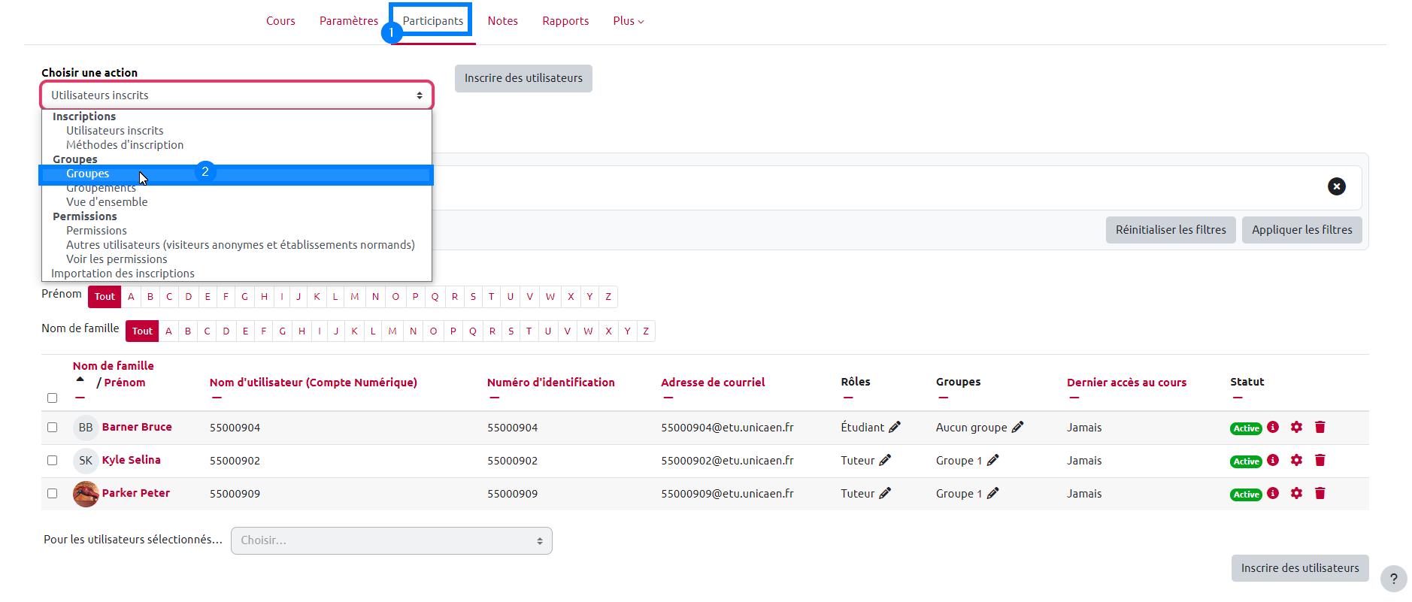
- Sous le tableau de l’onglet “Groupes”, cliquer sur “Créer des groupes automatiquement”.
NB : les groupes créés via APOGÉE (Ecampus) sont facilement identifiables car ils comportent des identifiants.
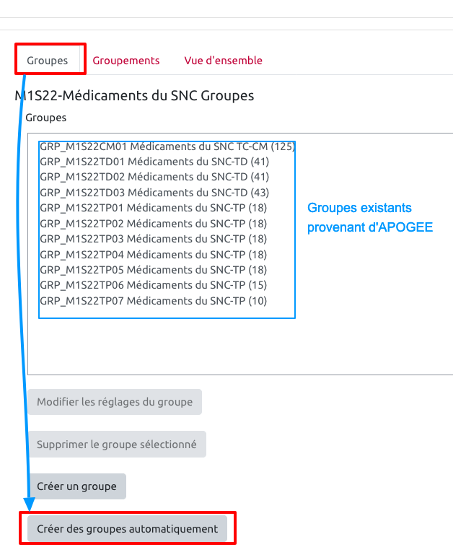
- Dans les paramètres de création de groupes automatiques :
  - donner un nom à vos groupes. Écrire # ou @ pour ajouter automatiquement un nombre ou une lettre à la dénomination choisie ;
  - “Création automatique basée sur” vous permet de choisir le nombre de groupes ou le nombre de membres par groupe. En-dessous, spécifier le nombre autorisé ;
  - sélectionnez “Pas d’attribution” pour l’option “Répartir les membres”. Les groupes créés seront vides.
  - vous pouvez choisir de créer un groupement automatiquement, ce qui vous permettra de manipuler les groupes créés plus facilement (et les distinguer des autres groupes)
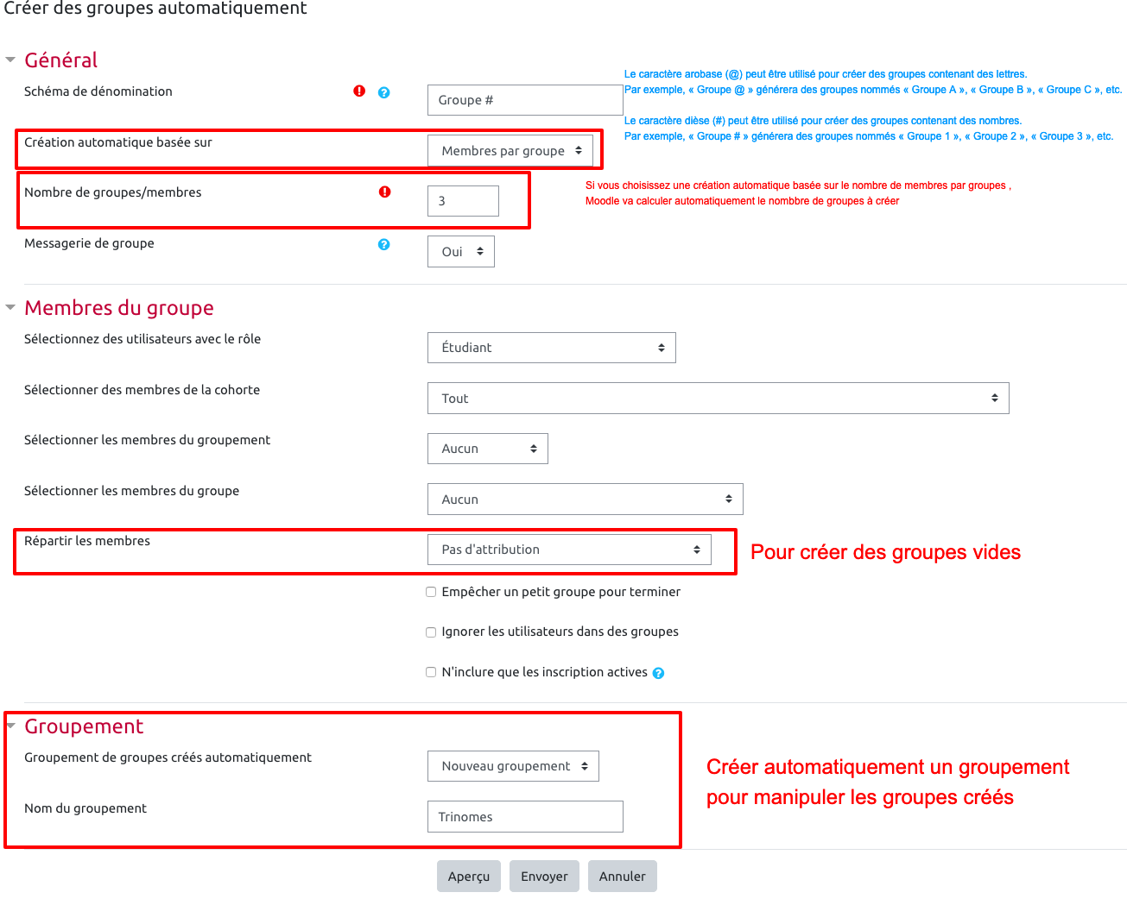
(

Créer / gérer un groupement
Il est important de créer un groupement pour permettre ensuite l'usage des groupes que vous venez de créer
Si le groupement a été créé automatiquement à l'étape précédente, vous pouvez le visualiser en cliquant sur l'onglet groupement : 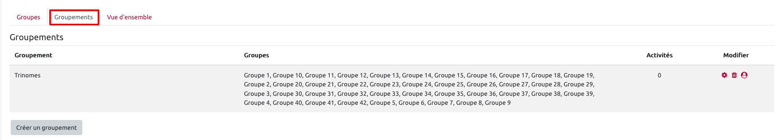
Si vous préférez gérer vos groupements :
- Dérouler la rubrique “Groupement”, sélectionner “Nouveau groupement” et lui donner un titre.
- Ajouter les groupes que vous venez de créer.
- Cliquer sur “Envoyer”.
- Vous visualisez la liste des groupes.

Ajouter une activité "Choix de groupe"
- Activer le mode édition.
- Dans la section voulue, cliquer sur “Ajouter une activité ou une ressource”, puis sélectionner l’activité “Choix de groupe” 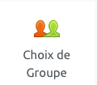.
- Dans les paramètres de l’activité “Choix de groupe” :
  - donner un titre à l’activité et détailler la marche à suivre par les étudiants dans le champ “Description” ;
  - dans la rubrique “Réglages divers”, activer l’option “Limiter le nombre de réponses possibles” et renseigner la limite du nombre d’inscriptions dans un même groupe ;
  - ne pas oublier de sauvegarder cette limite en cliquant sur “Appliquer à tous les groupes” ;
  - dans le tableau de sélection des groupes, cliquer sur le groupement de votre choix, puis sur “Ajouter le groupement” ;
  - paramétrer les critères d’achèvement d’activité en optant de préférence pour “Afficher l’activité comme terminée dès que les conditions sont remplies” et en cochant “Montrer comme complet quand l’utilisateur fait son choix” ;
  - cliquer sur “Enregistrer et revenir au cours”.
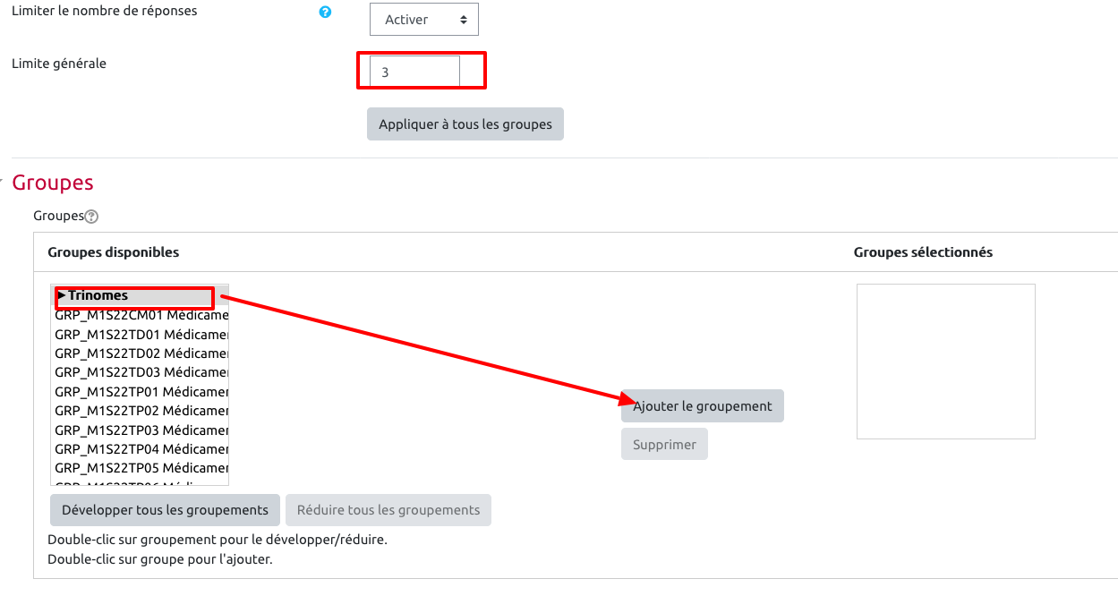
Vérifier que le nombre de membres est bien à zéro avant le début de l'activité et que vous avez sélectionné les bons groupes : 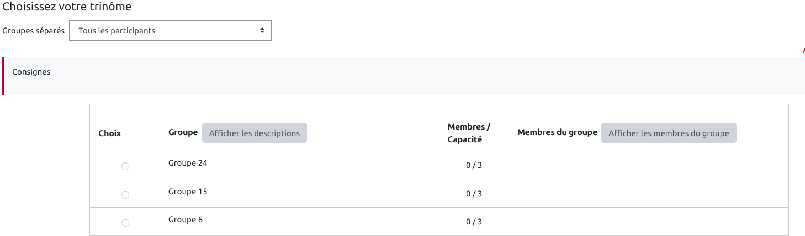
 | Si on souhaite avoir un nombre de participants différents pour les différents groupes crées, Il faut laisser la limite du nombre de réponse à zéro puis faire un clic droit sur le groupe sélectionné et définir le nombre de réponse qu’on souhaite.

Créer / gérer un groupement
Il est important de créer un groupement pour permettre ensuite l'usage des groupes que vous venez de créer
Si le groupement a été créé automatiquement à l'étape précédente, vous pouvez le visualiser en cliquant sur l'onglet groupement :
Si vous préférez gérer vos groupements :
- Dérouler la rubrique “Groupement”, sélectionner “Nouveau groupement” et lui donner un titre.
- Ajouter les groupes que vous venez de créer.
- Cliquer sur “Envoyer”.
- Vous visualisez la liste des groupes.

Ajouter une activité "Choix de groupe"
- Activer le mode édition.
- Dans la section voulue, cliquer sur “Ajouter une activité ou une ressource”, puis sélectionner l’activité “Choix de groupe” .
- Dans les paramètres de l’activité “Choix de groupe” :
  - donner un titre à l’activité et détailler la marche à suivre par les étudiants dans le champ “Description” ;
  - dans la rubrique “Réglages divers”, activer l’option “Limiter le nombre de réponses possibles” et renseigner la limite du nombre d’inscriptions dans un même groupe ;
  - ne pas oublier de sauvegarder cette limite en cliquant sur “Appliquer à tous les groupes” ;
  - dans le tableau de sélection des groupes, cliquer sur le groupement de votre choix, puis sur “Ajouter le groupement” ;
  - paramétrer les critères d’achèvement d’activité en optant de préférence pour “Afficher l’activité comme terminée dès que les conditions sont remplies” et en cochant “Montrer comme complet quand l’utilisateur fait son choix” ;
  - cliquer sur “Enregistrer et revenir au cours”.
Vérifier que le nombre de membres est bien à zéro avant le début de l'activité et que vous avez sélectionné les bons groupes :
Si on souhaite avoir un nombre de participants différents pour les différents groupes crées, Il faut laisser la limite du nombre de réponse à zéro puis faire un clic droit sur le groupe sélectionné et définir le nombre de réponse qu’on souhaite.

